Путешествие за мечтой
( мюзикл для детей дошкольного возраста)
И.Д.Фомина,
Музыкальный руководитель ГБОУ СОШ №601
(дошкольное отделение) Москвы
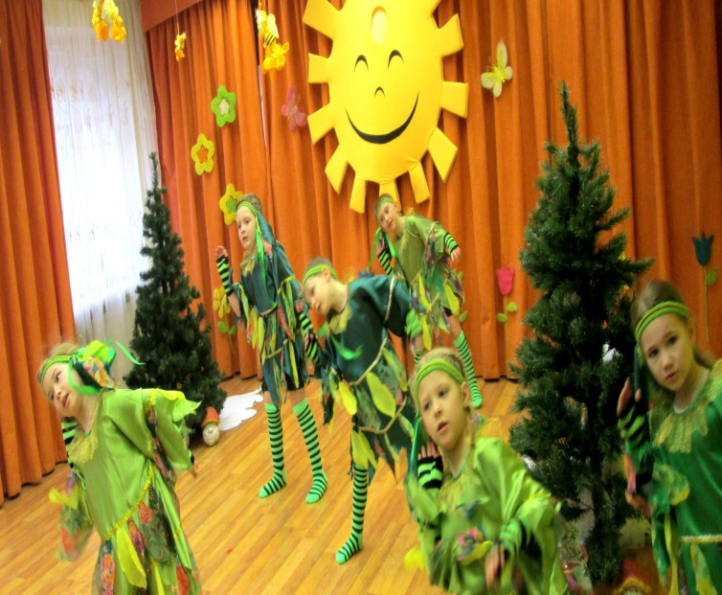
Сценарий разработан для детей старшего дошкольного возраста на основе текста мюзикла Татьяны Кизим « В поисках Жар-птицы»
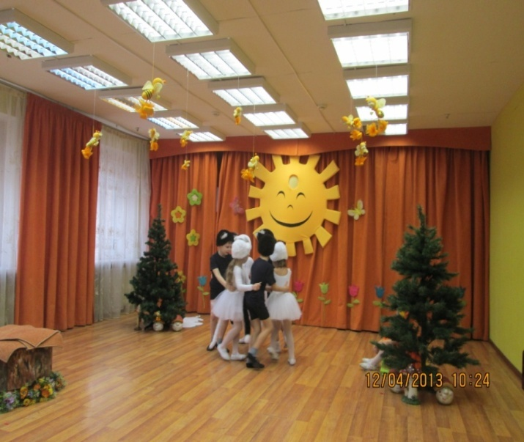
В мюзикле использовались танцы: «Кошки-мышки» А.И.Бурёниной, «Леший» Е.Кутузовой, а также собственные разработки танцев: «Танец зайчат», «Кикиморы»; песни Татьяны Кизим (музыка и текст).
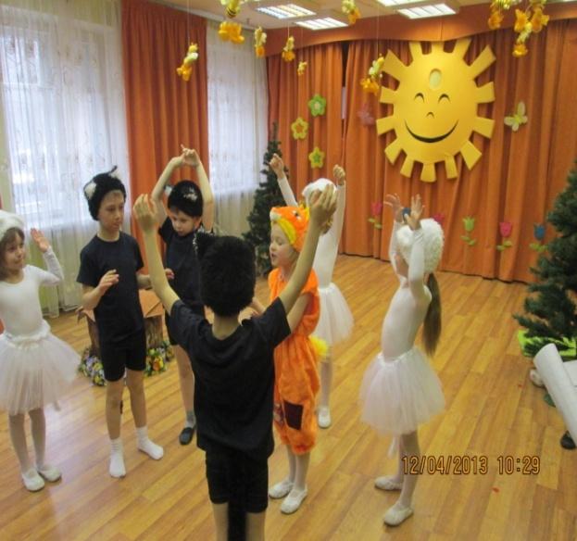
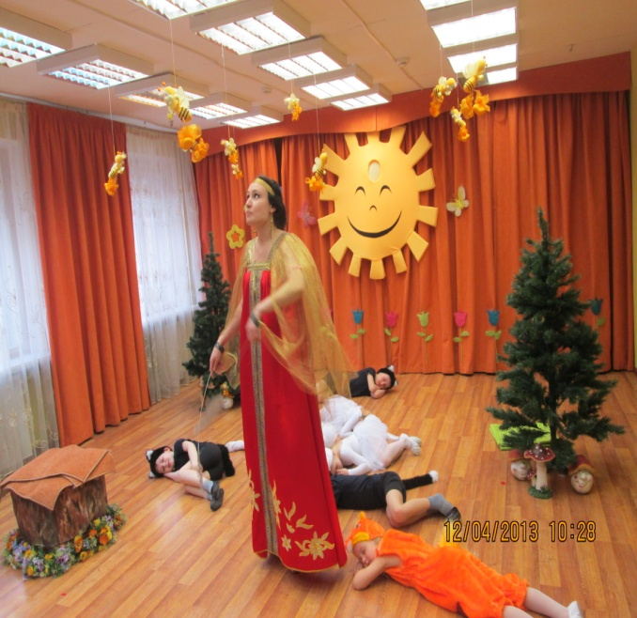

Действующие лица: Лисёнок, Мама Лиса, Лис, Зайцы, Кошки, мышки, Леший, кикиморы, 2 вороны, Жар птица.
1 картина
(сказочный лес, где живёт лисёнок со своим отцом – Лисом и матерью- Лисой)

на сцену выходят все участники мюзикла и исполняют
песню « Мы мечтаем с детства побродить по сказкам»
Лисёнок: Как всё- таки чудесно жить на белом свете, когда тепло, птички поют, светит солнце!
Тогда не замечаешь, что у тебя штанишки в заплатках, трёхразовое питание: понедельник, среда, пятница; родители обещают второй год велосипед купить. Эх, житуха! Как подумаю об этом, сразу настроение портится. Хоть бы меня здесь никто не нашёл, а ещё лучше, если бы меня вообще потеряли.
( слышен зов лисы)
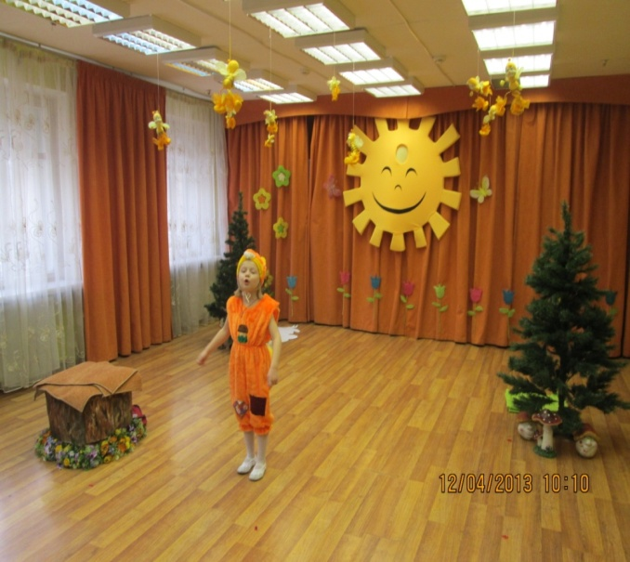
Лисёнок: Вот, уже зовут, ну, не минуты покоя. На каждом шагу одно и тоже: Лисёнок, побеги туда. Лисёнок, принеси то. Лисёнок, иди сюда! Как мне это уже надоело. Отсижусь я под кустиком и подремлю. Может меня здесь и не найдут.

Лиса: (Выходя из – за кустов): Лисёнок, ты где? Куда этот проказник подевался? Лисёнок, поди сюда! Опять где –нибудь под кустом спрятался и мечтает, сам не знает о чём. И о чём можно мечтать? Где на этот раз спрятался, шалунишка? Выходи , помочь надо дров нарубить, нору подмести. Я знаю, что ты здесь.
Лисёнок: На каждом шагу одно и то же: Лисёнок побеги туда. Лисёнок, принеси то. Лисёнок, иди сюда! Как мне это всё уже надоело.
Лиса: Вот разбогатеем мы, купим тебе велосипед, коньки, короче, всё, о чём ты только мечтаешь. Нужно только подождать, а теперь пойдём работать.
Лисёнок: Ждать, ждать; не будет этого никогда. В общем, я так жить не хочу. Уйду я искать своё счастье, свою мечту, свою прекрасную Жар- птицу, которую сколько раз видел во сне, что она есть на белом свете, и я найду её.
Лиса: Ты же ещё несмышлёныш, куда ты пойдёшь? Что за блажь влезла тебе в голову? Мечта? Да ведь к ней ещё нужно приложить и руки, а так сразу только в сказке всё сбывается, а не в обычной жизни.
Лисёнок: А я хочу в сказку, хочу в сказку!
Лиса: Постой, опомнись, пропадёшь один! Что же я отцу – то скажу? Всегда таким послушным был, и вдруг…
(Входит лис)
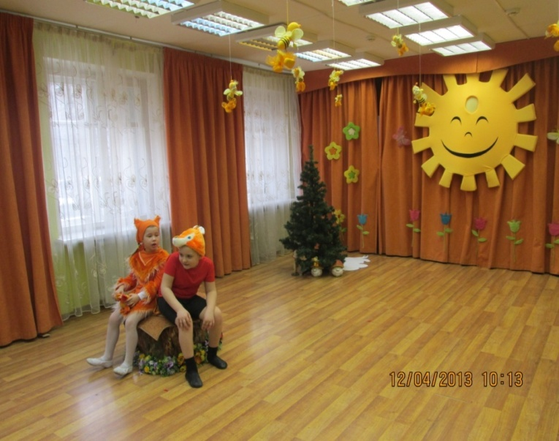
Лис: Что ты лиса одна сидишь? Меня не встречаешь? Ты где? Принимай добычу!
Лиса: Устал?
Лис: Да есть немного.
Не повезло, дня на два нам хватит. Так трудно с дичью стало. В деревнях куры совсем перевелись.
Лиса: Лисёнок наш сбежал.
Лис: Что!? Да как он посмел? Вот я ему всыплю, пусть только вернётся. Куда он побежал? Я спрашиваю куда он делся? Да не молчи ты, старая!
Лиса: За мечтой побежал, за Жар птицей какой то!
Лис: За Жар птицей? Это что ещё за чертовщина такая?
Получается, вас одних и полдня оставлять нельзя?
Вот так, мать, дожили мы с тобой. Родной сын из дома убежал.
Песня «Наши дети вырастают»
(исполняют лис с лисой)
Лиса: ну не убивайся ты так, отец. Может он опомнится и сам вернётся.
Лис: Эх, мать не вернётся он сам, и никто нам и не скажет, где он. Искать нужно, вернуть и простить, а там видно будет. Собирай, лиса рюкзак, в лес пойдём на поиски лисёнка.

2 картина
( Поляна, на которой живут зайцы)
Песня лисёнка: «Я один шагаю…»

Лисёнок: Кажется, я заблудился. Лес становиться гуще и темней,
а мне никто не встретился по дороге по дороге. И я не знаю, куда идти. Что же делать?
( На поляну вбегают зайцы. Лисёнок прячется)
Танец зайчат
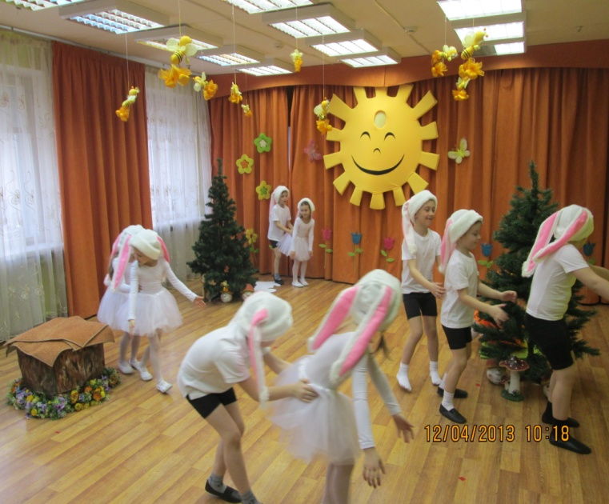
2й заяц: Какая прекрасная полянка! Можно покувыркаться,
пока нас родители не позвали!
1й заяц: Тебе бы только покувыркаться, лентяй! А кто будет маме помогать веточки и коренья собирать? Мы же обещали! Я самый старший , поэтому буду за вами присматривать.
2й заяц: А не надо присматривать. Ты лучше прислушивайся и следи за тропинкой, чтоб к нам никто не подкрался незаметно, ни лиса, ни волк.
1й заяц: А ты что, боишься?
2й заяц: Да, боюсь быть съеденным. Очень боюсь.
1й заяц: Тогда эта песенка про тебя: Трусишка зайка серенький под ёлочкой скакал…(смеётся)

Лисёнок ( выйдя из укрытия): Оставь его в покое!
Зайцы: Спасайтесь, Лиса!
Лисёнок: Постойте, зайцы, я вас не съем, я ещё маленький, да и вообще я безобидный.
Зайцы: мы тебе так и поверили, держи карман шире. Никогда ещё лисы не дружили с зайцами.
Лисёнок: честное слово. Я ничего вам не сделаю.
Я ушёл из дома и заблудился.
Зайцы: А как же твоя мама, волнуется теперь?
Лисёнок: Наверное, волнуется, только обратной дороги у меня нет.
Зайцы: не может быть, ведь из каждого запутанного лабиринта всегда есть выход.
Лисёнок: Дело в том, что я не вернусь домой, пока не найду свою Жар –птицу, но дороги туда не знаю.
Зайцы: С Жар- птицей ты, конечно, сильно придумал. Только нет никакой Жар – птицы на самом деле.
Зайцы: Ты не прав, братишка, может и есть. Но мы её никогда не видели. И потом, мы бегаем всегда рядом со своей поляной, что мы можем знать?
Лисёнок: Слушайте , зайцы, а пойдёмте вместе со мною искать свою мечту!
Зайцы: да нет, Лисёнок, мы боимся оставлять одну маму. Вдруг она затоскует без нас и заболеет, иди один.

3 картина
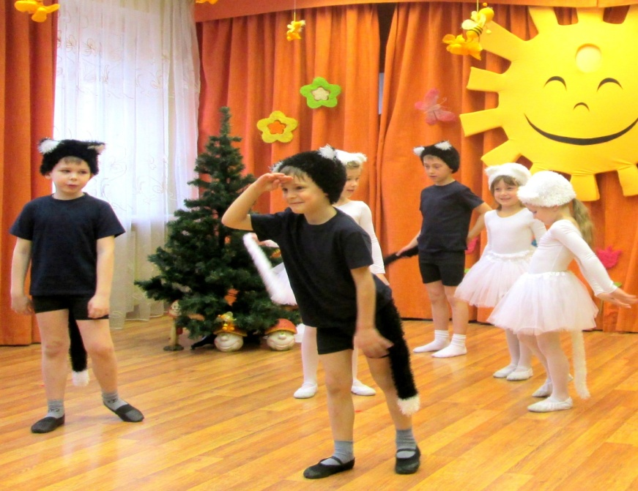
На поляне появляются мышки

Танец «Кошки-мышки»
1я кошка: Кого ты весь вечер сегодня выглядываешь? Кто – то должен к нам прийти? Но мы , вроде, на сегодня не заказывали гостей?
2я кошка: мне не до шуток. Кажется, что где- то в чаще зовут на помощь, а значит нужно идти спасать.
1я кошка: Ну, ладно, иди. Спасатель мира. Знай, если что, я буду неподалёку .
Кошка ( увидев лисёнка): Лисёнок, ты? Пойдём к нам, обогреешься, чайку попьём. Рассказывай что стряслось?
Лисёнок: Даже не знаю, с чего начать.
Кошка: А ты начни с самого начала.
Лисёнок: Ну, тогда слушай. Я убежал из дому, так как хотел найти свою мечту.
Кошка: Что ты наделал? Просто в голове не укладывается! И где ты собирался её искать?
Лисёнок: Сам не знаю.
Слышал когда –то, что за дальним лесом живёт волшебная Жар – птица, и кто её увидит, у того сбудутся все его мечты.
Кошка: Вот это да! Даже не знаю, что тебе сказать. Похоже всё это на какой-то бред. Может перемёрз?
Кошка: А ты веришь в свою мечту?
Лисёнок: Я мечтаю, чтобы на свете было всё справедливо. Чтобы сильные не обижали слабых, но не представляю, возможно ли это?
Кошка: Лисёнок, ложись – ка ты спать, ведь ты сам ещё не решил, пойдёшь ли ты до конца, а утро вечера мудренее.
(Все засыпают и ничего не слышат)
( влетают вороны)
1я ворона: я говорю тебе, что нужно лететь к Жар-птице и предупредить её, что её кто- то ищет.
2я ворона: А может этот лисёнок и не пойдёт за ней? Вот проснётся завтра и передумает, а мы напрасно побеспокоим повелительницу леса.
1я ворона: Да, чудится мне, что эти зверёныши уж больно упрямые и пойдут до конца. Ладно, решено, летим, а там видно будет.
( улетают)
Появляется Жар- птица.
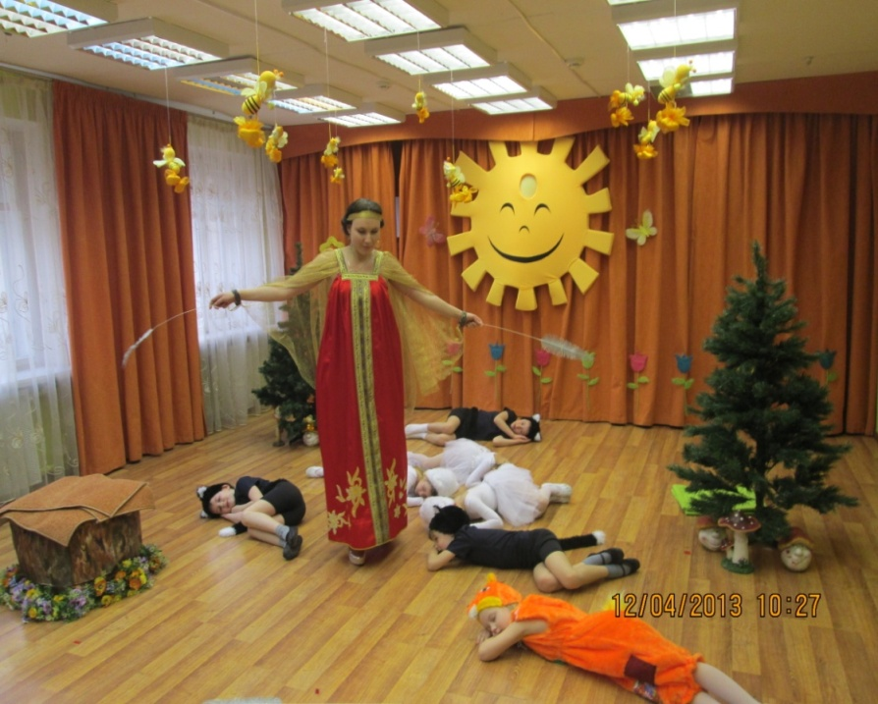
Жар-птица: Так вот они какие, мои мечтатели! Но насколько их хватит? Выдержат ли они испытание временем? Даже не знаю, но они должны помнить, если каждый пришедший на эту землю, прожил свою жизнь без мечты и любви, значит он прожил её напрасно!

Песня Фантазёры ( исполняет Жар-птица)
А, может, разбудить и появиться перед ними? Но тогда я облегчу им путь ко мне. А как же в жизни? Ведь путь к звёздам всегда усеян преградами. Так пусть же они пройдут через все испытания и если они достойно пронесут веру в свою мечту, то наша встреча состоится.
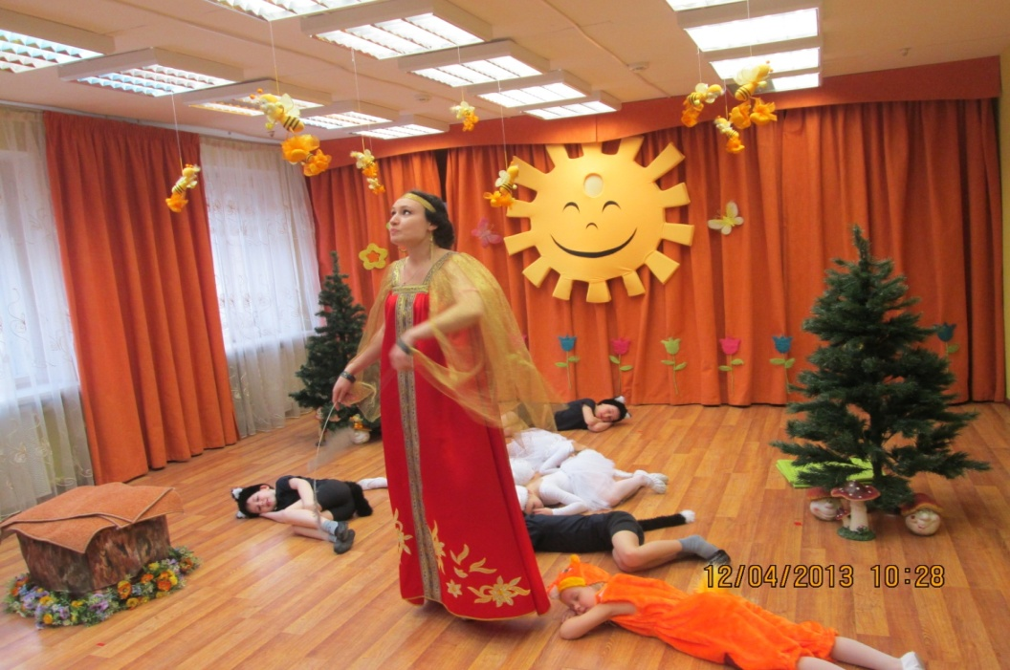
Лисёнок появляется на поляне:
Лисёнок: Кошки, вставайте! Здесь кто-то был!
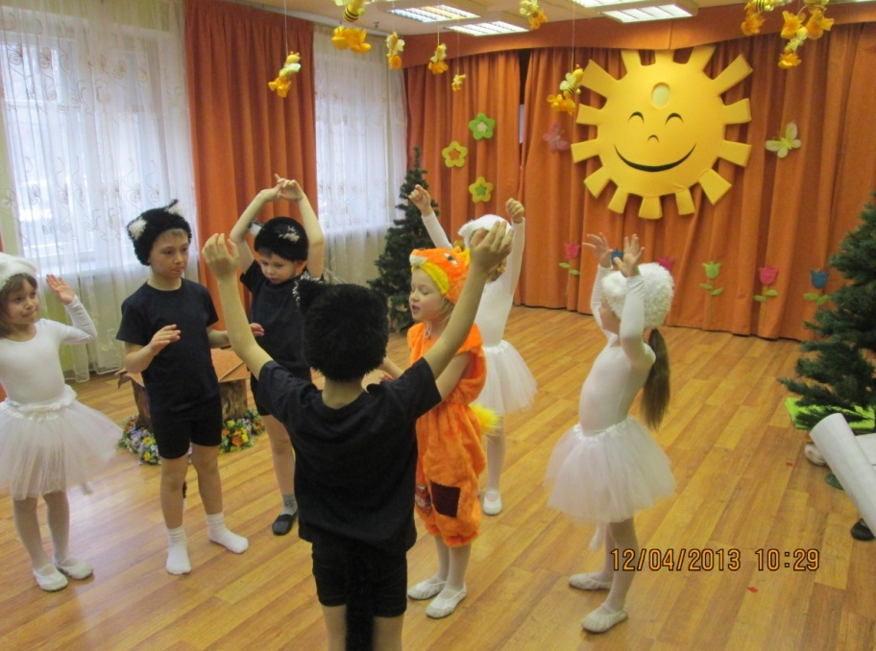
Кошки: Мы же тебе говорили. Что ты перемёрз, и как результат – галлюцинации.
Лисёнок: Нашёл! Бегите скорее сюда! Это перо Жар – птицы! Я же вам говорю, что она есть на самом деле! И я найду её!
Кошки: Наш старый дед когда- то рассказывал про какую- то волшебную птицу и дорогу к ней. Дорога очень опасная и мы не имеем права отпустить тебя одного. Возьми на помощь кота. Идите прямо. Дорога опасная и лежит прямо через болото, которое стережёт леший с отрядом противных кикимор.

4я картина.
Болото, где живут леший и кикиморы.
(Выползают кикиморы, поют и танцуют: « Кто не был на болоте…»)
Танец леший.
Леший: А ну, кикиморы, пошевелите мозгами. Как говорится серым веществом. Хотя у вас нет мозгов.
Кикимора: А. может и есть ( обиженно), и может попробуем.
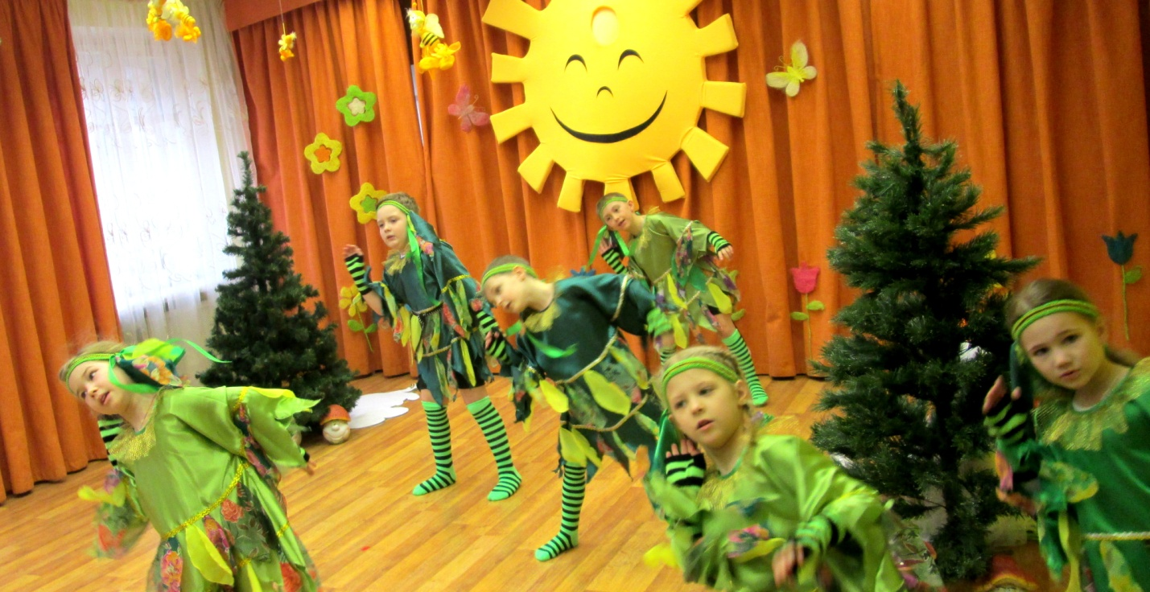
Леший: Тихо! Сюда кто-то идёт! А ведь эту дорогу мало кто знает, не иначе, опять гости к Жар-птице. Ну, ничего, эти, кто к ней пробираются, здесь и
остануться. Кикиморы, дурьи ваши головы, падайте в траву и умрите, пока не позову, а то я слышу чужие шаги и голоса.
( Появляются лисёнок с котом и поют песню о дружбе )
Кот: И всё-таки мы заблудились. Мне, кажется, что-то должно случиться.
Лисёнок: Да с чего ты взял? Мы просто ещё не дошли к Жар –птице. Ничего с нами не случится.
Кот: Давай вернёмся, видишь нет твоей птицы. И вообще, она волшебница, значит, уже нашла бы нас сама.
Лисёнок: Нет, обратной дороги у нас нет.
(На поляну выскакивает леший, а за ним и кикиморы.)
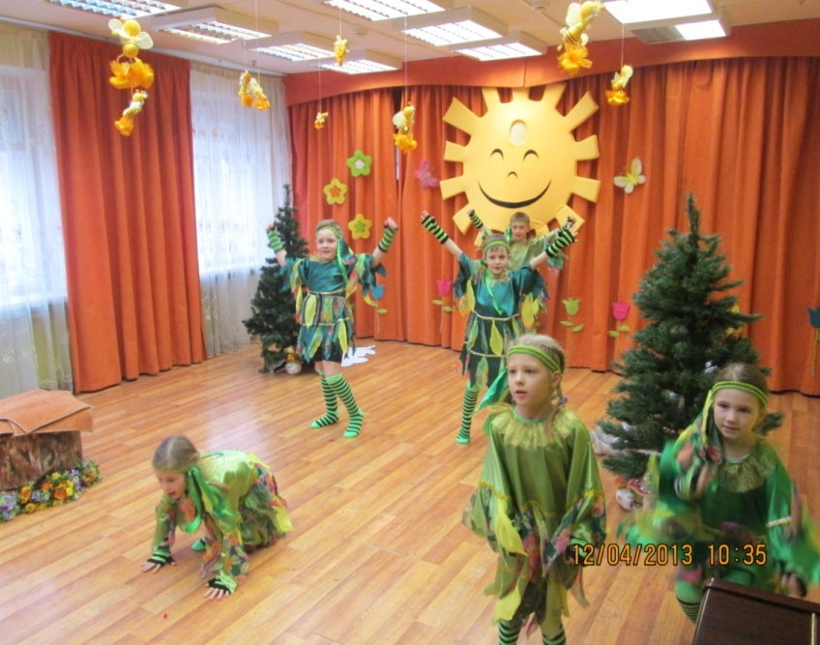
Леший: Господа! Вы правы, здесь ваша дорога, а вместе с ней и ваше путешествие заканчивается Ха-Ха-Ха!
Кот: Мы искали не Вас, а Жар-птицу, поэтому пропустите нас и мы пойдём своей дорогой.
Кикимора: А я и есть ваша птица, последняя птица которую вы увидите на белом свете, и, и, ещё моих красавиц кикимор. Кики, взять их! Попались голубчики!
Мы вам сейчас зададим жару! И не вертите головами своими дурными. Вас никто не увидит и не услышит. Наивные! Что бы было, если бы у каждого живущего на земле все мечты сбывались?
Это была -бы скучная сказка и у нас просто не было бы работы!
Вы же все такие правильные, умные выкинули бы нас из этой сказки.
Поэтому, не повезло, сегодня вам. И уйдёте вы, а мы останемся!
( влетают сороки: беда, беда! Надо звать всех на помощь)

Кот: Летите к Жар – птице и передайте, что мы верим в неё!
Леший: А ну тащите их в болото.
На поляну выходят все действующие лица, кроме Жар –птицы.
Завязывается драка и в самый разгар появляется Жар-птица.
Жар-птица: Остановись, Леший. Ты же знаешь, твоё колдовство на меня не действует. А так как ты применил его во вред лесным жителям, то я превращаю тебя в лягушку и ты никогда никому не причинишь зла.А ты лисёнок так глубоко верил в меня, что убедил всех остальных, и они тоже в меня поверили.
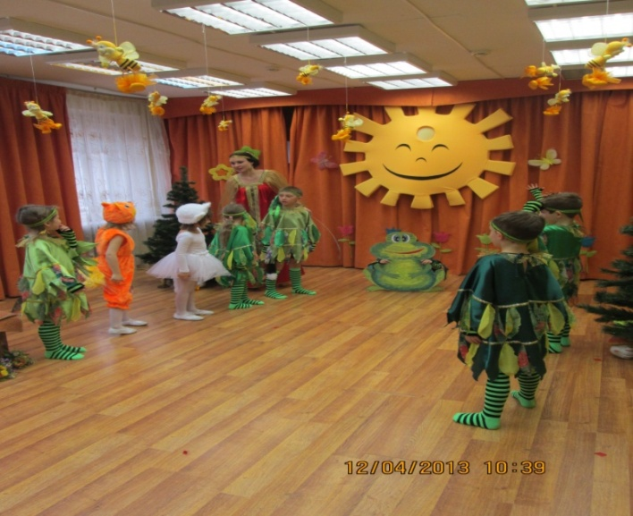
Вот тебе коньки и велосипед. О которых ты мечтал очень давно.
А всё остальное придёт к тебе. Если будешь сильно
верить и добиваться всего упорным трудом!

На сцену выходят все участники мюзикла и исполняют
песню « Всё на свете когда-то кончается»
